

# **ПРАВИЛА ДЛЯ СОТРУДНИКОВ ПРОИЗВОДСТВА**

## **ГРАФИК РАБОТЫ ПРОИЗВОДСТВА И ПЕРЕРЫВЫ**

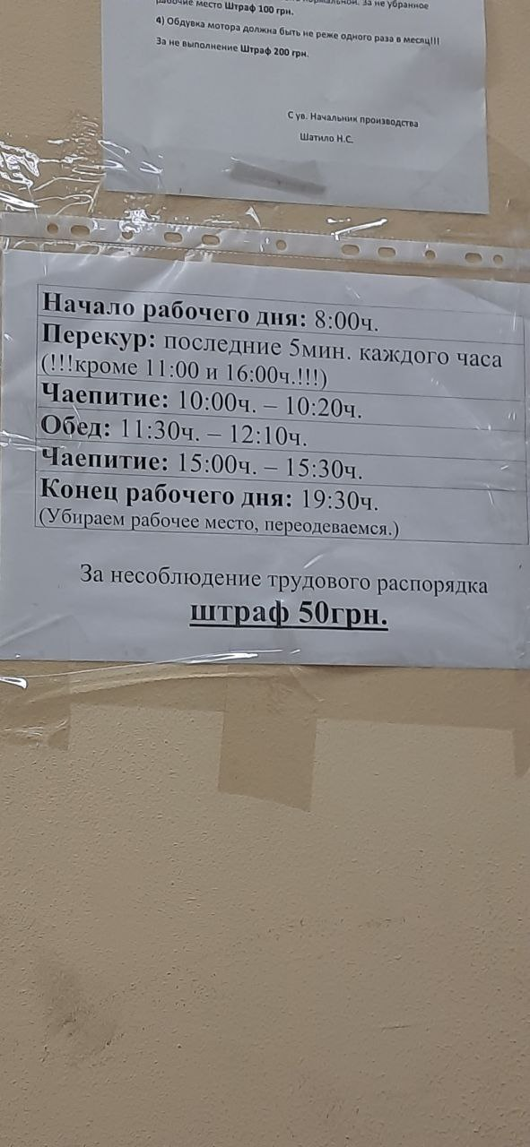

## 

## **ПРАВИЛА ОТК**

### **Качество заготовок**

Проверяем качество заготовок перед пошивом каждого нового заказа !!!

Как происходит проверка всех деталей которые входят в заказ.

Сотрудник отк берет у мастера пошива маршрутный лист в этом маршрутном листе написано как называется заказ, номер заказа‚ размер мешка, и что входит в мешок ( карман,логотип,взк ‚нвк и.т.д)

Вы перед пошивом данного заказа перемеряете заготовку и все что входит в мешок если все совпадает вы говорите мастеру что заказ можно брать в пошив. Дальше вы в течение дня ходите проверяете пошив мешка. Как это происходит.

1. Перемеряете из заказа 5 шт уже готовый мешок.

2. Проверяете подворот ручек он должен быть не меньше 8см . И не больше 10см.

3. Проверяем пошив дна, подворот дна должен быть не больше 5см и не меньше З см

4. Строчка на дне должна быть посередине, но не должна быть под краем.

5. Углы заготовки должны быть напротив угла дна, но ни в коем случае они не должны быть зашиты.

6. Строчка на пошитом мешке должна быть не свободная, а плотная. И не должно быть пропусков на самой строчке.

7. На строповом мешке оверлок должен быть качественный . Но если вдруг вы заметили что он лохматый, то нужно сразу сказать мастеру чтобы они устранили эту проблему.

8. ВЗК - это верхний загрузочный клапан. Подворот на клапан идет не больше З см и не меньше 2 см.

9.НВК - это нижний загрузочный клапан, Подворот на клапане идет не больше З см и не меньше 2,5 см.

10. Фартук должен быть пришит не ниже 2 см - Зсм

Если вдругу вас есть какие-то вопросы, их можно задать мастеру пошива или Начальнику производства.

ТАКИЕ данные вам нужно записать в тетрадь после проверки заказов:

1 Номер заказа

2. Название заказа ,

3. Размер готовой продукции

4. Описание по данному заказу все ли совпадает .

### **Качество сырья ткани и вкладыша**

Проверяем качество сырья ткани и вкладыша !

**Как происходит проверка качества ткани**

Кладовщик принимает ткань на склад и смотрит все ли совпадает по весу. Затем сотрудник ОТК берет и отрезает метр ткани для проверки плотности.На этом метре ткани есть надписи, к примеру, 1800/120-258 кг

ОТК после того, как отрезали метр ткани забирают его к себе. Все данные нужно маркером переписать заново на бухту и быть очень внимательным - это важно.

Затем вы берете рулетку и сразу же перемеряете все 4 стороны, проверяете все ли нормально. Пример : ширина рукава 80 см, это значит что остальные стороны должны быть 8 см, но не меньше. После того, как вы убедились в том, что рукав правильный, вы проверяете плотность ткани на весах. Плотность нужно проверять в цеху на весах, вы их сразу берете с собой. Если все совпадает с данными, указанными в документации, то только после этого можно отдавать ткань в работу . Если не совпадает, то нужно сразу сообщить об этом Начальнику производства.

**Как происходит взвешивание ткани:**

Сотрудник ОТК для помощи берет у кладовщика грузчиков для взвешивания ткани.

Грузчик берет бухту ткани с которой вы отрезали метр для измерения плотности и

ставит ее с начала на штабелер затем навесы. Вы проверяете правильно ли был

указан ранее вес на бухте, все ли совпадает.

С каждой позиции вы должны перевзвесить 2-3 бухты.

К примеру :

* 1800/150-2-З бухты
* 1500/150-2-3 бухты
* 1600/130-2-3 бухты.

И все данные нужно записать в тетрадь.

**Как происходит проверка качества вкладыша.**

После того, как кладовщик принял вкладыш на склад убедившись в том, что совпадает количество, сотрудник ОТК сразу должен его перемерять : ширину длину и плотность, убедившись в то, что все соответствует . Если все совпадает по накладной то мы можем отдать этот вкладыш в работу. Если вдруг вы выявили какие-то отклонения пример: меньше ширина, длинна или плотность. То сразу же вы должны доложить Начальнику производства об этой проблеме. И потом уже мы принимаем решение берем мы его в работу или делаем возврат.

Если вдруг будет такая ситуация что вкладыш приехал до 9:00 и его приняла кладовщик и отдала его на упаковку, значит вы у нее должны узнать, все ли было правильно по размерам, и записать себе в журнал

Так как за качество вкладыша и ткани именно **ВЫ** несете ответственность.